Uplink
Permite subir alguna información al avión durante el vuelo sustituyendo el canal de control por un código que permite enviar datos en digital al avión utilizando el sistema PPM tradicional de radiocontrol. Para ello deberá intercalar el módulo uplink entre la emisora y el módulo de transmisión e indicar en la configuración el número del canal de control.
Este módulo permite también que el PC sustituya a la emisora, por lo que permite el empleo de un Joystick conectado al PC para pilotar el aeromodelo. Para sustituir a la emisora, deberá configurar los rangos de los distintos canales, así como el tipo de mezcla utilizados. Desde la consola podrá activar y desactivar la utilización del JoyStick en cualquier momento, permitiendo el control con doble mando.
Puede utilizarse también el uplink conjuntamente a un módulo de transmisión sin necesidad de utilizar una emisora. En este caso deberá configurarse el número de canales y el periodo de la señal PPM que se desea.

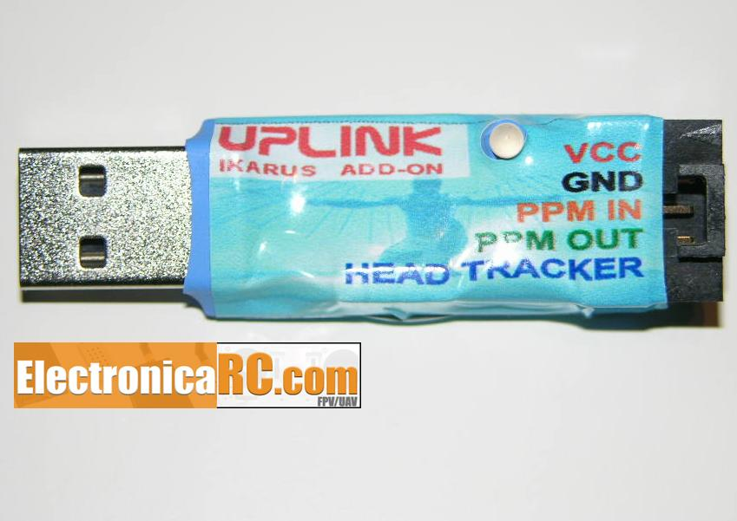

Conexiones
- VCC: Alimentación de la emisora. No se utiliza para alimentar el módulo, por lo que su conexión es opcional. Permite monitorizar desde la consola el nivel de la bateria del transmisor.
- GND: Señal de referencia GND.
- PPM IN: Señal PPM proveniente de la emisora
- PPM OUT: Señal PPM de salida modificada. Debe conectarse a la entrada del módulo de transmisión. En algunas emisoras con el módulo interno, puede conectarse al puerto de trainer y utilizar el conmutador de trainer para activarlo.
- HEAD TRACKER: Señal PPM de un módulo HeadTracker para el control de los canales PAN & TILT de la cámara.

Código de luces del LED
- Rojo: No hay señal PPM IN detectada.
- Verde: Se ha detectado la señal PPM IN correcta.
- Amarillo: Se han detectado la señal PPM IN y Head Tracker.

Independientemente del color de la luz, cuando el nivel de la batería descienda por debajo del nivel de alarma configurado, el led parpadeará para indicar que el nivel de la batería es bajo.

Configuración de Uplink
Desde esta pantalla de configuración pueden configurarse las distintas opciones del módulo uplink. Si sólo desea utilizar el Uplink para enviar datos al avión, el único parámetro que necesita configurar es el número del canal de control utilizado. Aseguresé que la casilla "Utilizar emisora" esta marcado.

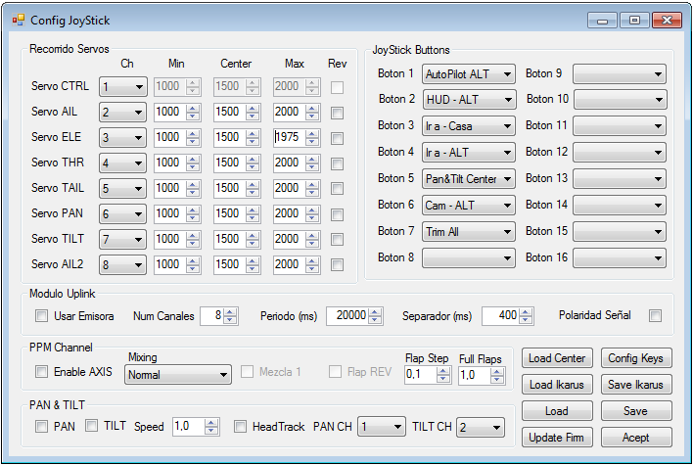

Asignación de teclas

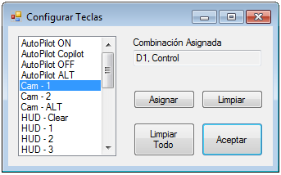

Activación módulo Uplink

